Frösche-Zählspiel-Bildkarten im Zahlenraum 1-10 schwierig

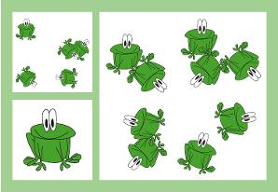

Das anspruchsvollere Frösche-Zählspiel zum Ausdrucken und Spielen.
- Mathematik
- Zählen
3 - 7 Jahre
Das anspruchsvollere Frösche-Zählspiel zum Ausdrucken und Spielen.
- Mathematik
- Zählen
3 - 7 Jahre

